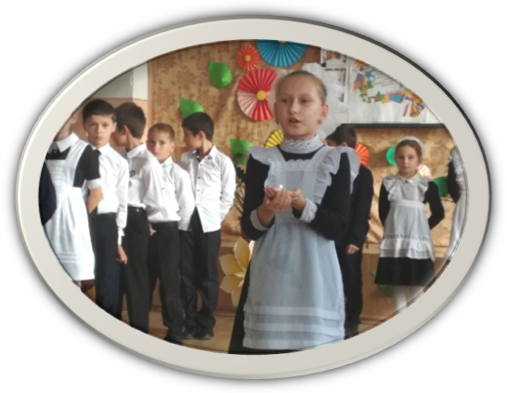
4 октября в актовом зале для всех педагогов МКОУ СОШ № 9 прошёл концерт ко Дню учителя, который подготовила и провела учитель начальных классов Ходжаева Татьяна Александровна вместе с 1 Г и 3 А классами. Дети читали стихи, посвящённые учителям, пели песни и танцевали. В заключении концерта выступила директор МКОУ СОШ № 9 Лещенко Елена Анатольевна. Она сердечно поздравила всех присутствующих с профессиональным праздником и вручила грамоты педагогам.
